zondag 12 mei 2024
7e van Pasen
Wezenzondag

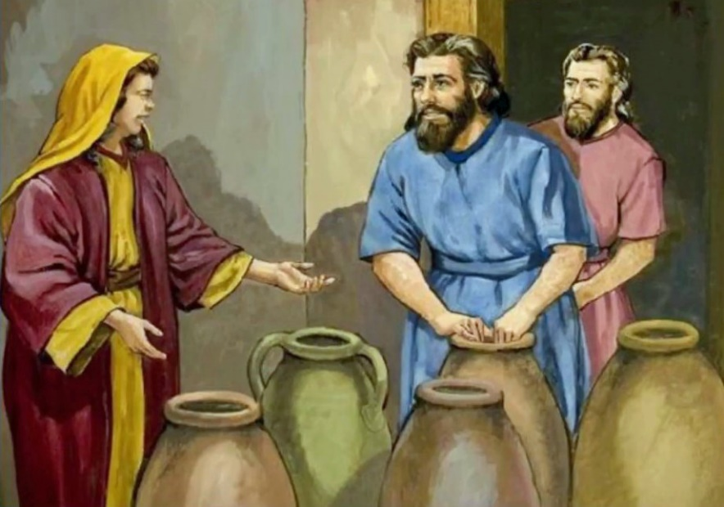

Voorganger ds. T. Hoekstra (PG Gendt-Doornenburg)
Lector Sipkje Schimmet
Organist Herman Schimmel

DE VOORBEREIDING

De klok luidt - het wordt stil

Welkom en begroeting

We bidden samen:

Eeuwige God,
oorsprong van Licht, leven en liefde
hier zijn we,
met alles wat we hebben
en met alles wat we missen

Zie ons aan, wek ons op,
doe ons weer leven naar U toe
Amen
(gemeente gaat staan)

Zingen: lied 68: 1 en 2

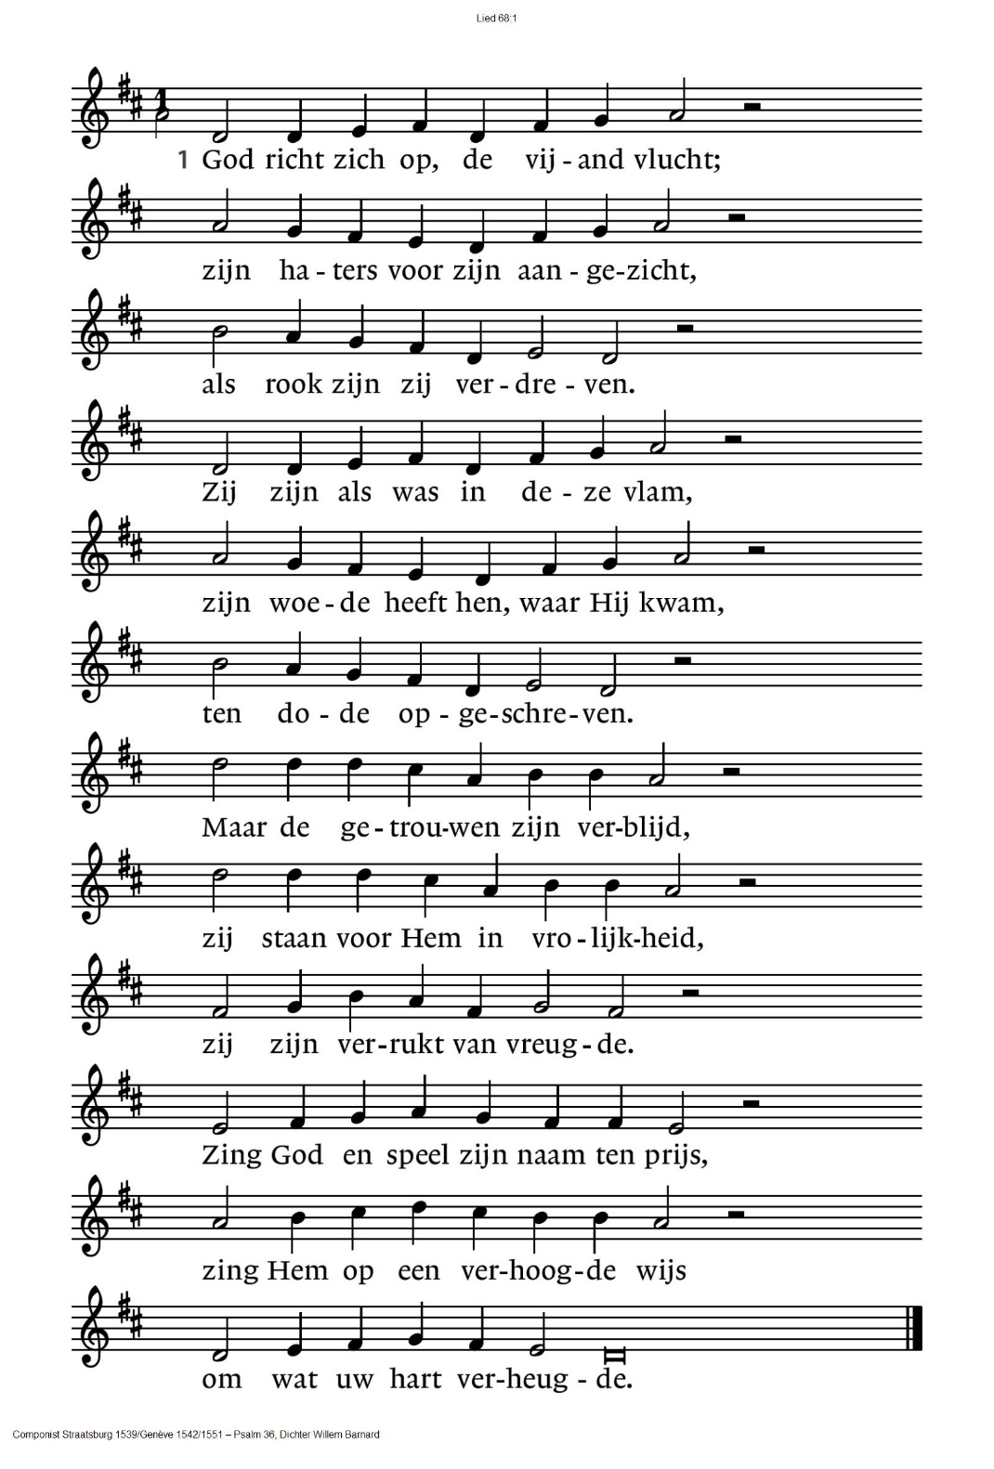
68:2 Draag op een lied, aan Hem gewijd
die spoorslags op de wolken rijdt;
hoog is de Naam verheven!
Hij, vader van ’t verweesde kind,
bij wie een vrouw bescherming vindt
in haar vereenzaamd leven.
Hij, Here in zijn heiligdom,
doet wie verlaten was, weerom
het samenzijn ervaren.
Wie was gevangen wordt bevrijd,
maar Hij verbant in eenzaamheid
al wie weerspannig waren.

Begroeting
v: Onze hulp is in de Naam van de Heer
a: SCHEPPER EN BEHOEDER VAN ALLE LEVEN.
v: De Eeuwige die naar ons omziet
a: IN ZIJN LIEFDE MOGEN WIJ LEVEN
v: Wij groeten elkaar
a: IN DE NAAM VAN DE VADER, DE ZOON
EN DE HEILIGE GEEST. AMEN.

68:3 O God, de wonderen die Gij deed,
toen Gij daar voor ons henen schreed!
De aarde werd bewogen.
Dit is de berg van uw verbond!
Uw stromen drenken hier de grond,
hier daalt Gij uit den hoge.
Een regen van vrijgevigheid
hebt Gij uw erfdeel toebereid,
uw erfdeel dat versmachtte.
Uw schare heeft zich daar gezet;
dit is uw woord, dit is uw wet:
Gij geeft ons nieuwe krachten.

(gemeente gaat zitten)
Kyriegebed, Laten wij bidden .... Zo zingen wij
.
Glorialied: Lied 68: 4,6 en 7
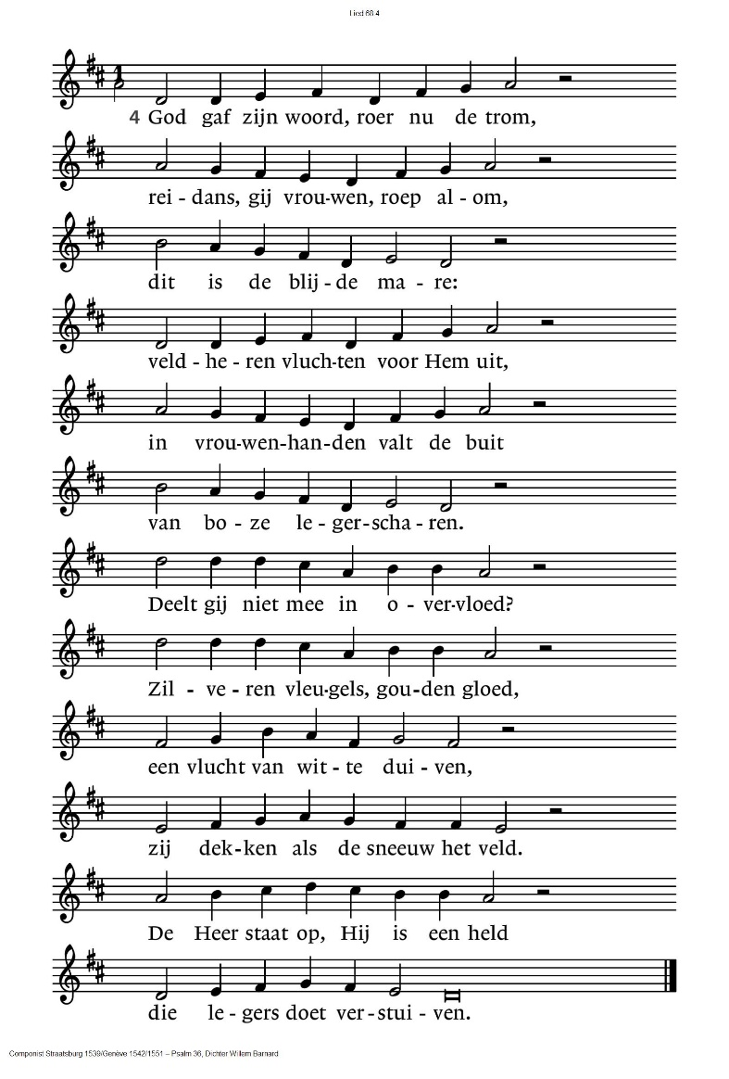
68:6 O stoet van wie het heil bevocht
en grote overwinningstocht,
o Heer, die zijt geprezen!
Gij God, die duizend- duizendmaal
aanbeden wordt in elke taal,
almachtig Opperwezen!
Zie hoe de Heer ten hemel vaart,
vurige wagen, vurig paard,
wolk die de Heer verhulde.
Gevangen de gevangenis!
Hij die ons hoogst verlangen is
ontvangt de hoogste hulde.

68:7 God zij geprezen met ontzag.
Hij draagt ons leven dag aan dag,
zijn naam is onze vrede.
Hij is het die ons heeft gered,
die ons in ruimte heeft gezet
en leidt met vaste schreden.
Hij die het licht roept in de nacht,
Hij heeft ons heil teweeggebracht,
dat wordt ons niet ontnomen.
Hij droeg ons door de diepte heen,
de Here Here doet alleen
ons aan de dood ontkomen.

DE SCHRIFTEN

Gebed

De tafelkaarsen worden aangestoken

De Schrift gelezen en gezongen
-Jesaja 62 : 1-5 (NBV21)
-Lied 663 : 1 ‘Al heeft Hij ons verlaten, Hij laat ons nooit alleen’
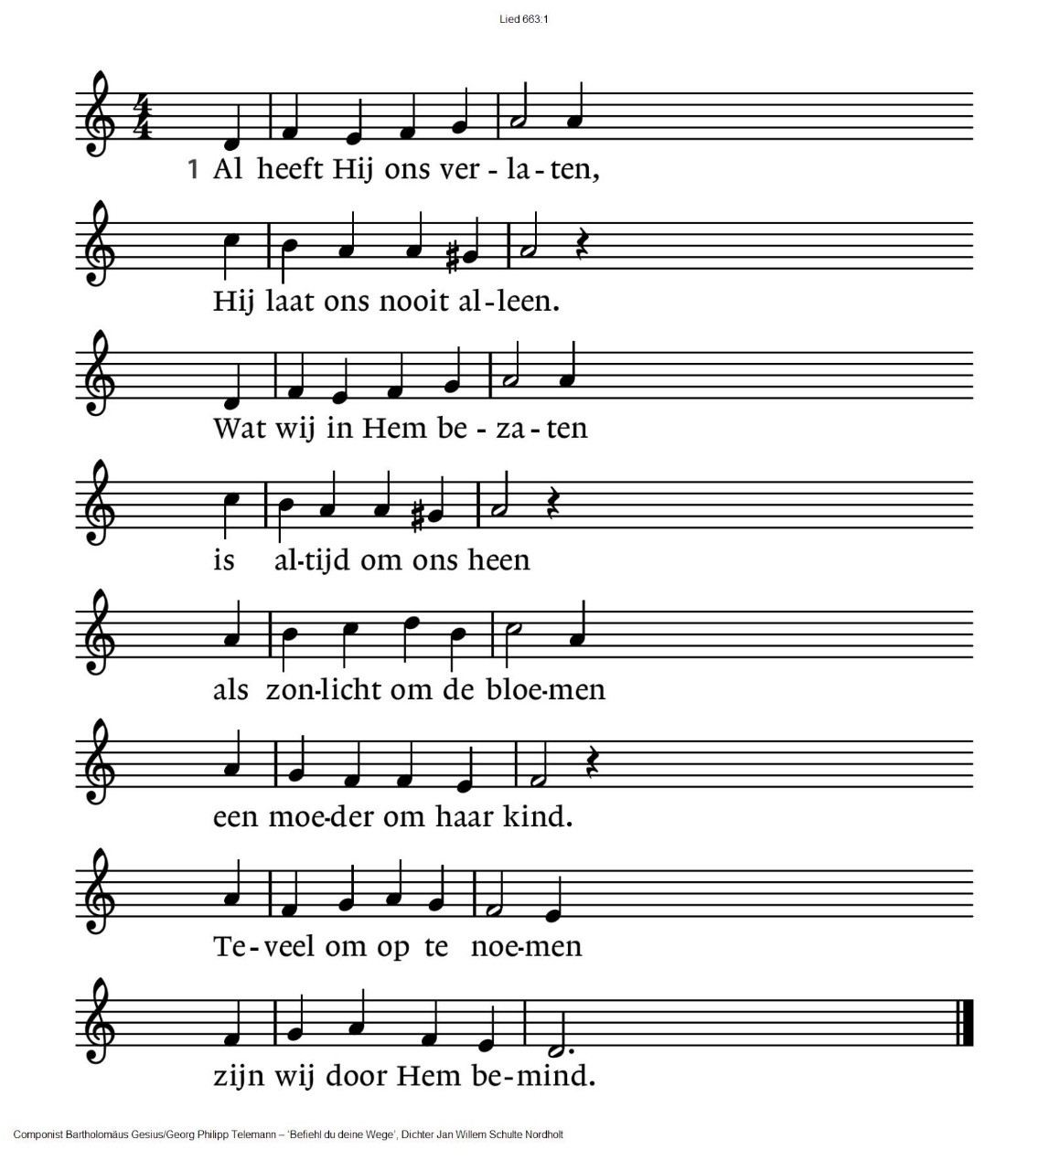
-Johannes 2 : 1-11 (NBV21)
-Lied 663 : 2
Al is Hij opgenomen,
houd in herinnering,
dat Hij terug zal komen,
zoals Hij van ons ging.
Wij leven van vertrouwen,
dat wij zijn majesteit
van oog tot oog aanschouwen
in alle eeuwigheid.

Overdenking

Stilte

Muziek: Voorspel lied 655

Zingen: lied 655
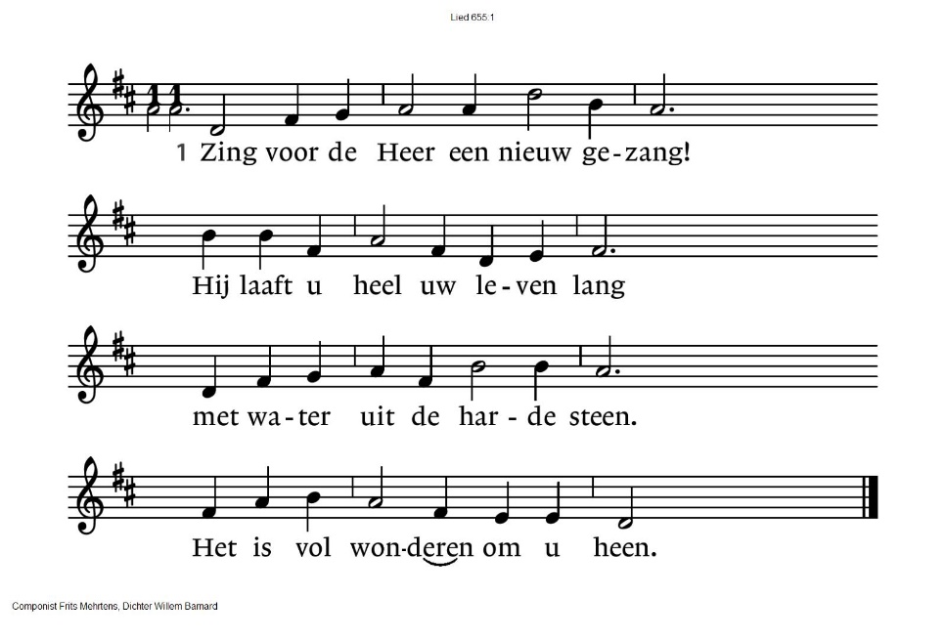
2: Hij gaat u voor in wolk en vuur,  gunt aan uw leven rust en duur  en geeft het zin en samenhang.  Zing dan de Heer een nieuw gezang! | 3: Een lied van uw verwondering  dat nóg uw naam niet onderging,  maar weer opnieuw geboren is  uit water en uit duisternis.
4:De hand van God doet in de tijd  tekenen van gerechtigheid.  De Geest des Heren vuurt ons aan  de heilige tekens te verstaan. | 5: Wij zullen naar zijn land geleid  doorleven tot in eeuwigheid  en zingen bij zijn wederkeer  een nieuw gezang voor God de Heer.
GEBEDEN EN GAVEN

Gebeden: dankgebed, voorbeden
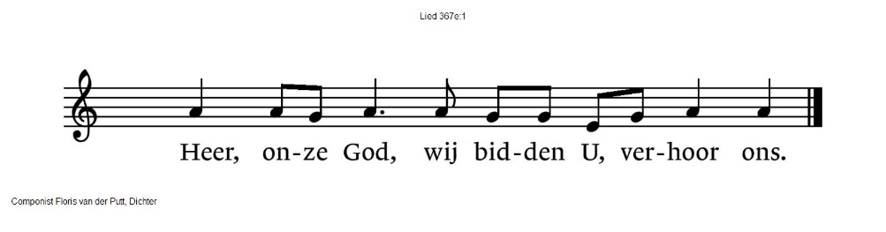
Stil gebed

Onze Vader
Onze Vader die in de hemel zijt,
Uw naam worde geheiligd.
Uw koninkrijk kome,
Uw wil geschiede,
op aarde zoals in de hemel.
Geef ons heden ons dagelijks brood.
En vergeef ons onze schulden
zoals ook wij onze schuldenaars vergeven.
En leid ons niet in verzoeking,
maar verlos ons van de boze.
Want van U is het koninkrijk
en de kracht
en de heerlijkheid
in eeuwigheid
Amen

Collecte
Eerste collecte KIA - Binnenlands Diaconaat
Tweede collecte Pastoraat en ere dienst
(gemeente gaat staan)
Slotlied 416

1: Ga met God en Hij zal met je zijn,  jou nabij op al je wegen  met zijn raad en troost en zegen.  Ga met God en Hij zal met je zijn. | 2: Ga met God en Hij zal met je zijn:  bij gevaar, in bange tijden,  over jou zijn vleugels spreiden.  Ga met God en Hij zal met je zijn.
3: Ga met God en Hij zal met je zijn:  in zijn liefde je bewaren,  in de dood je leven sparen.  Ga met God en Hij zal met je zijn. | 4: Ga met God en Hij zal met je zijn  tot wij weer elkaar ontmoeten,  in zijn naam elkaar begroeten.  Ga met God en Hij zal met je zijn.

Zegen(samen uitgesproken)

Dat de liefde van God
onze dagen vult
dat het leven van Jezus
vrede legt in ons hart en onze handen
dat de Geest van God
ons blijft bewegen en blijft dragen

zo zegene ons
de Vader, de Zoon en de Heilige Geest
AMEN (samen zingen)
.-.-.-.-.-.

Reacties op de viering zijn welkom in de doos in de hal óf via het adres:: reactieviering@pknhuissen.nl

In de werkgroep VIEREN worden deze besproken en wordt er gekeken
hoe we daarmee onze vieringen kunnen ‘verbeteren’.

